VR/IP2/DA-EDD  Affaire suivie par :  Cheffe de mission académique à l’EDD  Anne LE BOUHELLEC  ale-bouhellec@ac-noumea.nc  1, avenue des Frères Carcopino  BP G4 - 98848 Nouméa Cedex | 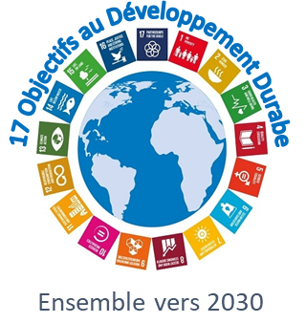


Objet : Lettre d’engagement de l’établissement dans la labellisation Etablissement en Démarche de Développement Durable (E3D).

Je soussigné(e), …………………………………………………………………………...………………………………….,
Directrice/Directeur de l’établissement ………………………………………….…………………………………..……..……………. ,
par la présente, engage mon établissement :
(voir critères de labellisation : https://edd.ac-noumea.nc/spip.php?rubrique65 et la circulaire parue au BOEN n°36 du 24 septembre 2020 : https://www.education.gouv.fr/bo/20/Hebdo36/MENE2025449C.htm)

- dans la démarche de labellisation E3D à partir de l’année scolaire…………………… :
- de niveau 1 : Engagement
- de niveau 2 : Approfondissement
- de niveau 3 : Expertise

- dans la démarche de labellisation E3D de territoire éducatif à partir de l’année scolaire ……………… :
- Niveau 1 : Territoire engagé
- Niveau 2 : Territoire apprenant
- Niveau 3 : Territoire durable

Les étapes et conditions de la labellisation

- Les 3 étapes préalables sont :

- Phase 1 : préciser la situation et le positionnement de l'école ou de l'établissement au regard de l'environnement naturel et social dans lequel il se situe.
- Phase 2 : établir une hiérarchisation des principes et des enjeux du développement durable concernant : les enseignements ; la vie scolaire ; les priorités de gestion et de maintenance pour l'établissement ; les caractéristiques du territoire et les modalités de l'ouverture sur l'extérieur par le partenariat.
- Phase 3 : concrétiser des actions éducatives au développement durable ou renforcer les articulations et les complémentarités des actions déjà engagées en sollicitant l'initiative des personnels et des élèves ; partager un esprit de responsabilité et offrir des conditions de travail favorables au bien-être et à la réussite de tous sur le territoire spécifique de l'école ou de l'établissement.

- Les six conditions : L'adaptation aux programmes, la formation de tous les usagers (enseignants, élèves et éco-délégués, personnels d'éducation…), la mobilisation des élèves, la qualité du lien collaboratif avec la collectivité territoriale de rattachement, l'exigence relative aux partenariats extérieurs et l’anticipation et la valorisation.

À ……………………………, le…………………………………….

Document à retourner par mail à la professeure ressource EDD de votre zone :
Jessica.Azzaro@ac-noumea.nc Côte Ouest du territoire (en dehors du grand Nouméa)
daymone.boi@ac-noumea.nc Côte Est du territoire et des îles
Mathilde.Pereira@ac-noumea.nc et Julie.Chatel2@ac-noumea.nc Nouméa et du grand Nouméa

